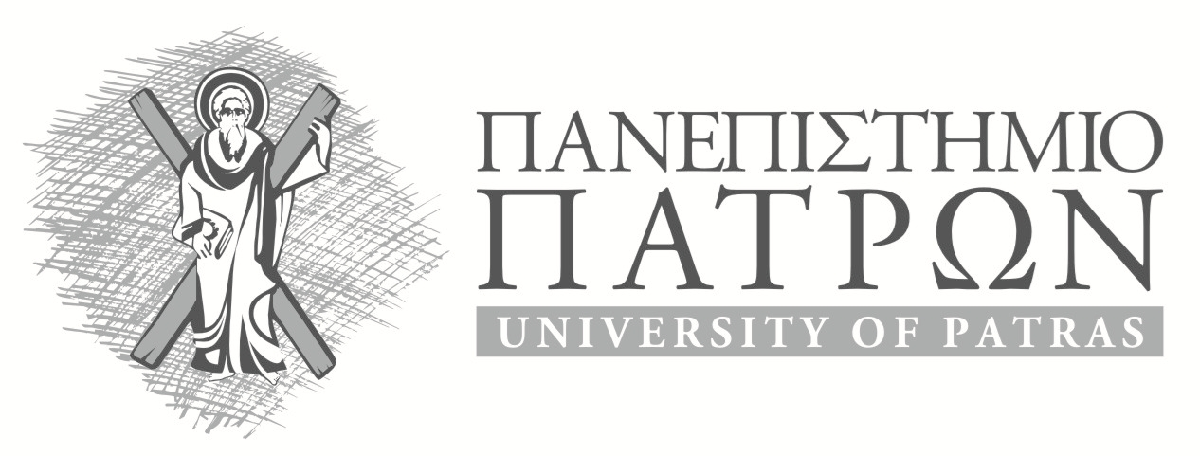 | ΠΟΛΥΤΕΧΝΙΚΗ ΣΧΟΛΗ  ΤΜΗΜΑ ΠΟΛΙΤΙΚΩΝ ΜΗΧΑΝΙΚΩΝ  ΠΑΝΕΠΙΣΤΗΜΙΟΥΠΟΛΗ  265 00 ΠATPA
ΕΡΓΑΣΤΗΡΙΟ ΥΔΡΑΥΛΙΚΗΣ ΜΗΧΑΝΙΚΗΣ τηλ : (2610) 996-517
Βασίλειος Κ. Καλέρης, Καθηγητής fax : (2610) 996-572
e-mail : kaleris@upatras.gr

Πάτρα, 25/02/2015

ΑΝΑΚΟΙΝΩΣΗ

Την Τετάρτη 2 Μαρτίου 2016 και ώρα 12:00 το μεσημέρι, στην αίθουσα ΠΜ1 του Τμήματος θα παρουσιαστούν οι λύσεις των θεμάτων που δόθηκαν κατά την εξέταση του μαθήματος της ΥΔΡΟΛΟΓΙΑΣ. Στη συνέχεια όσοι και όσες επιθυμούν μπορούν να δουν το γραπτό τους. Σ’ αυτούς θα είναι ιδιαιτέρως χρήσιμο να έχουν προηγουμένως παρακολουθήσει την παρουσίαση των λύσεων.

Ο Διδάσκων

Β. Καλέρης

